Fotograficzne sprawozdanie z pracy koła : ”Tropię odkrywam, prezentuję…”
w bieżącym roku szkolnym 2014/2015

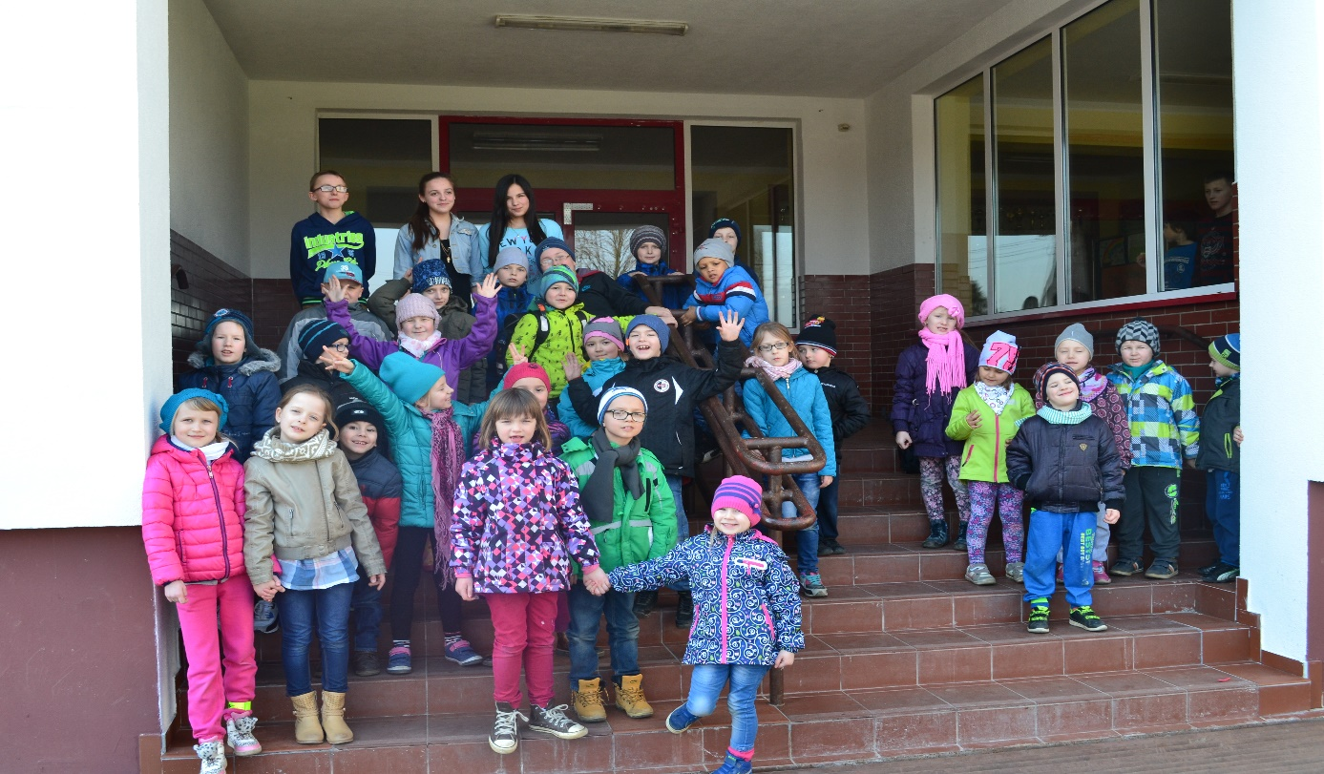
Wychodzimy na wycieczkę
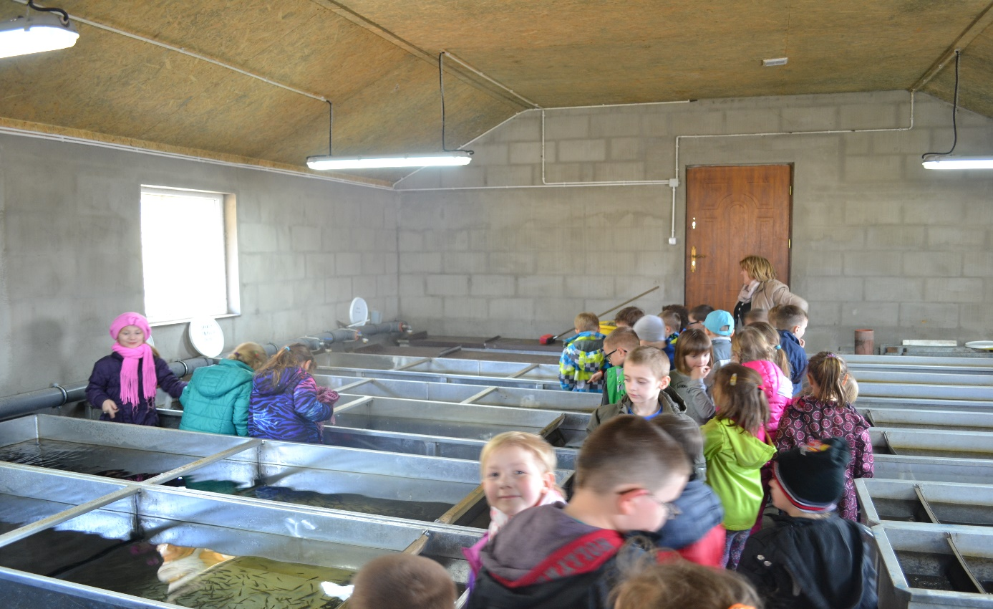
Jakie piękne rybki – hodowla pstrąga.
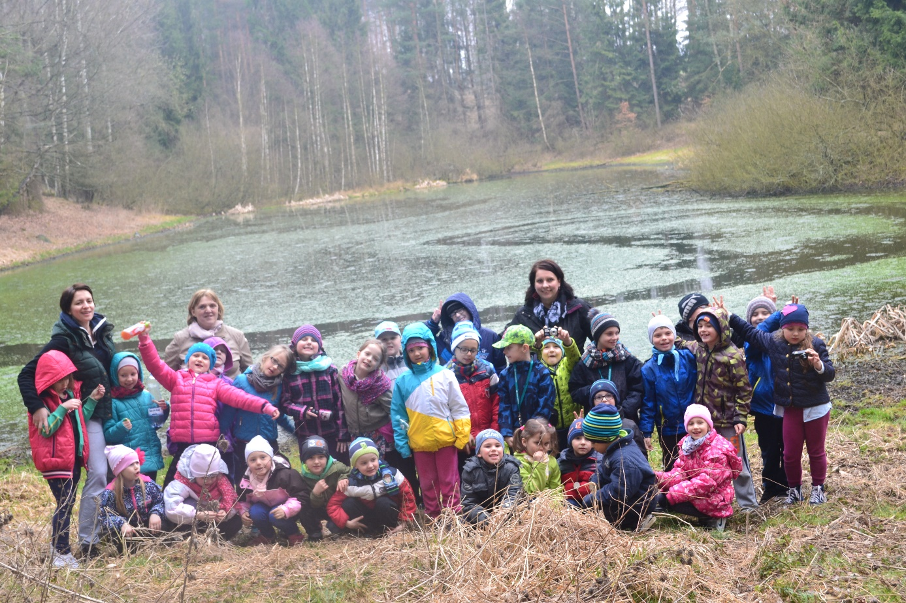
Bogactwo zbiorników wodnych na terenie naszych najbliższych Kaszub – Leśny Staw.
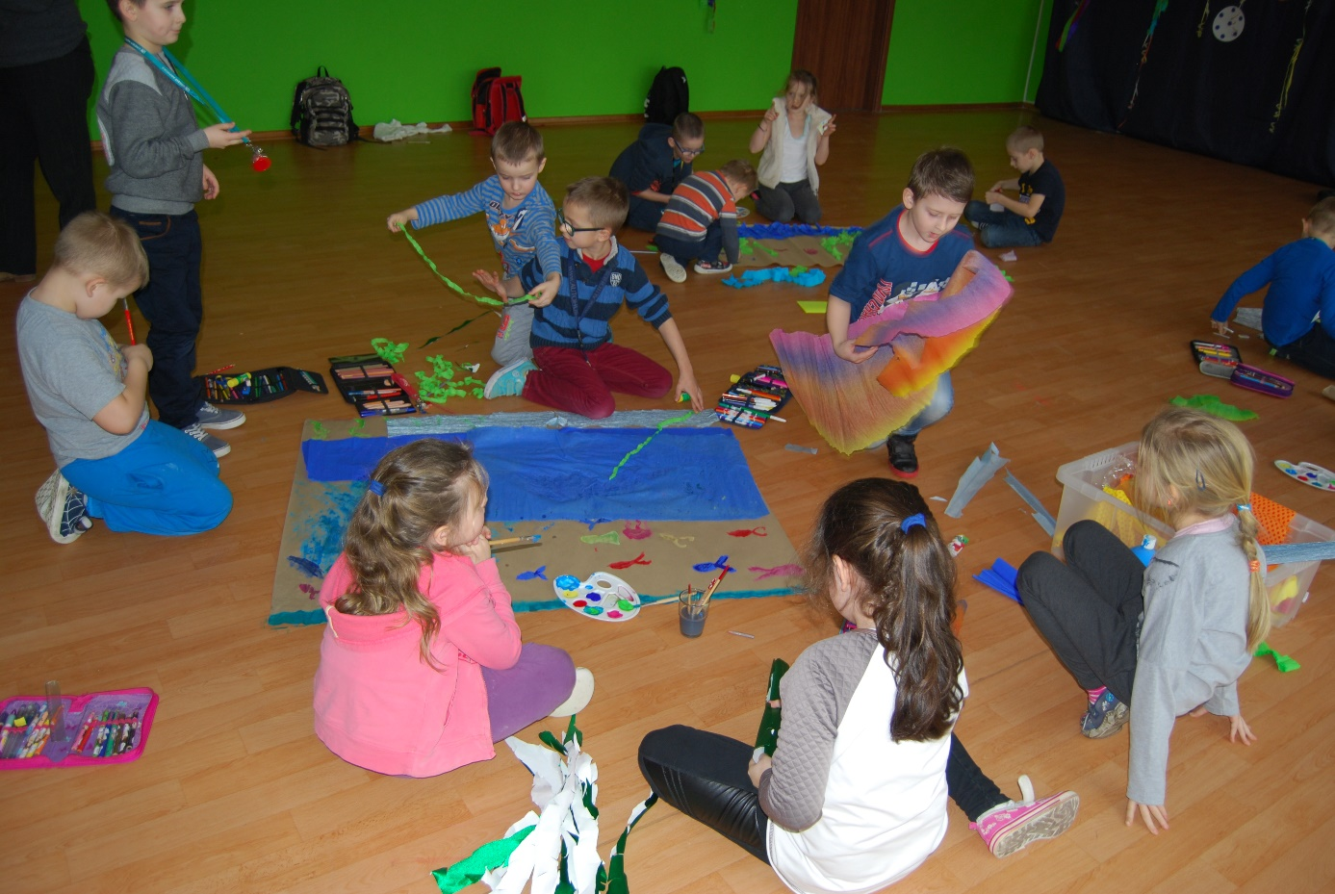
„Wodny świat” naszej wyobraźni – robimy plakaty.
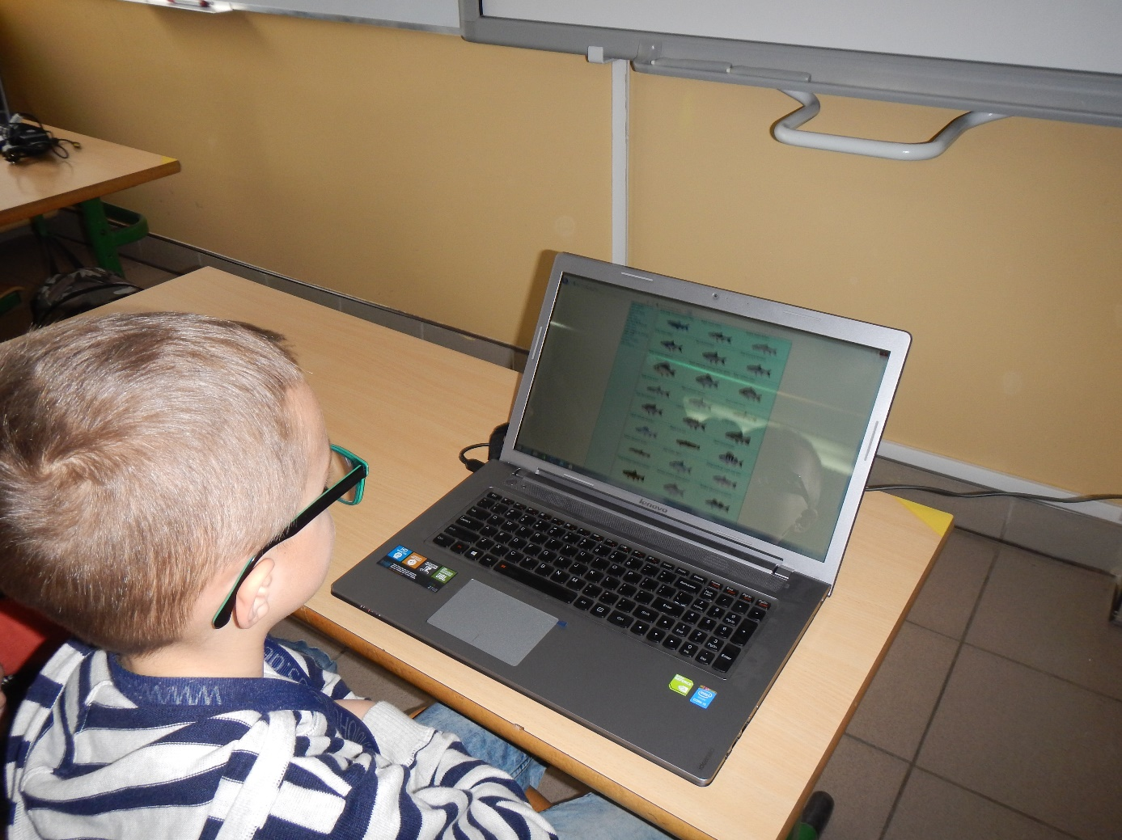
Uczymy się korzystać z wyszukiwarki internetowej.
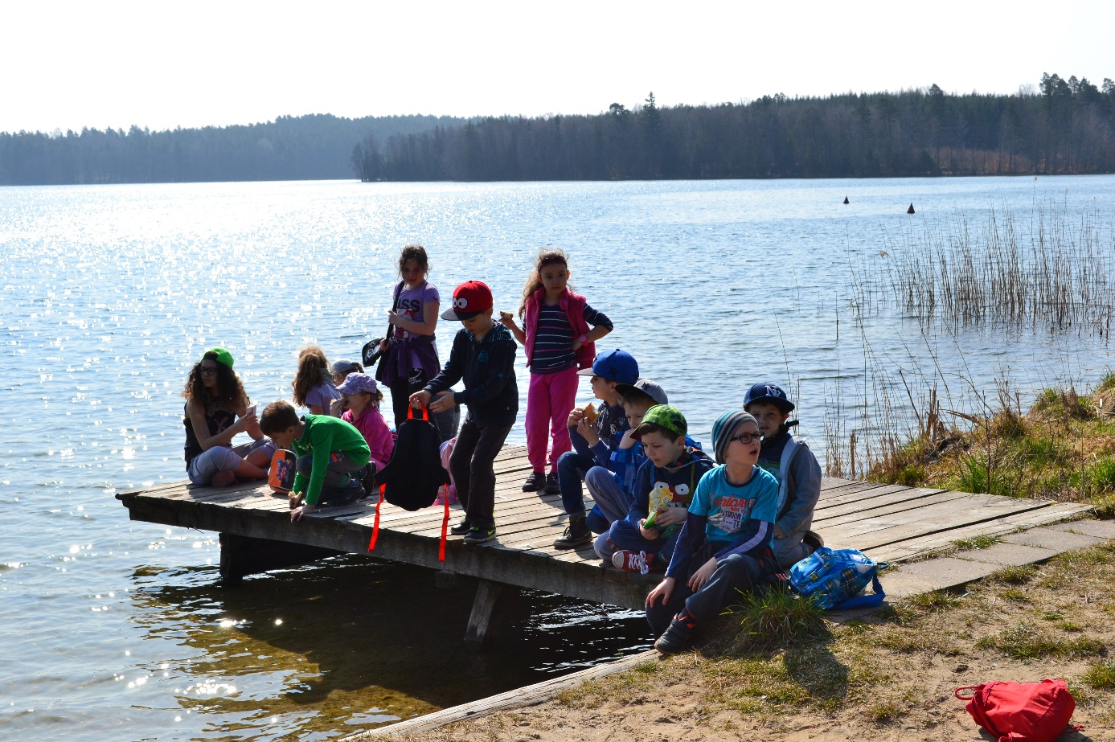
Co mieszka w jeziorze Mausz?
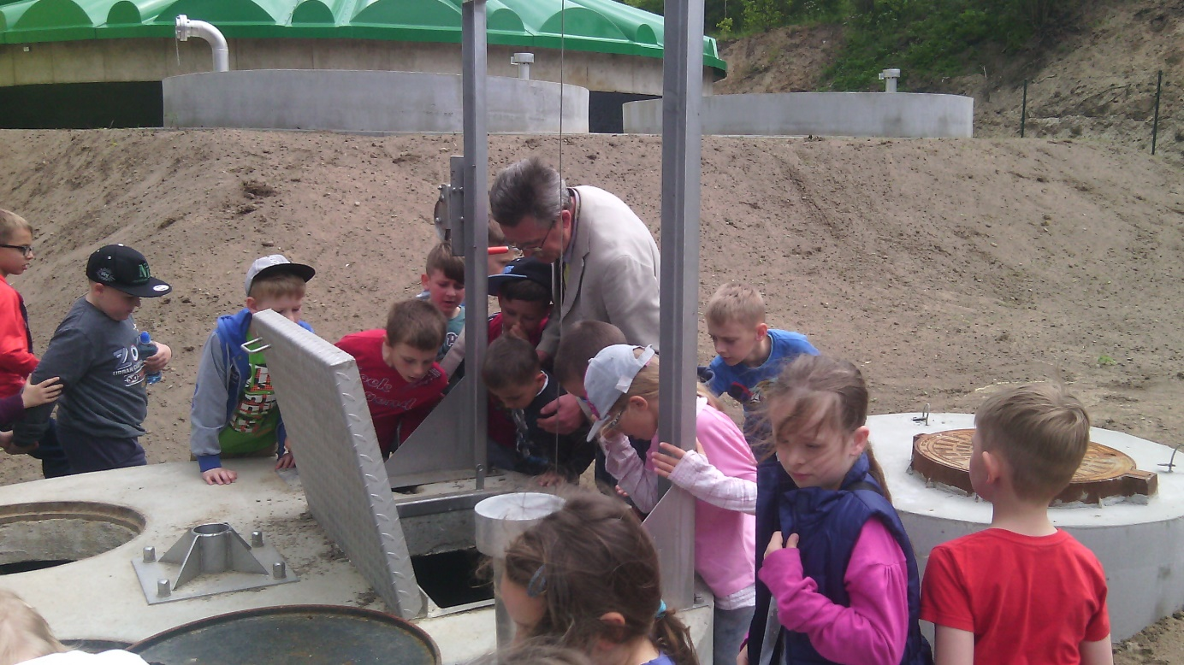
Jaka ciekawość – sprawdzamy jak działa oczyszczalnia ścieków.
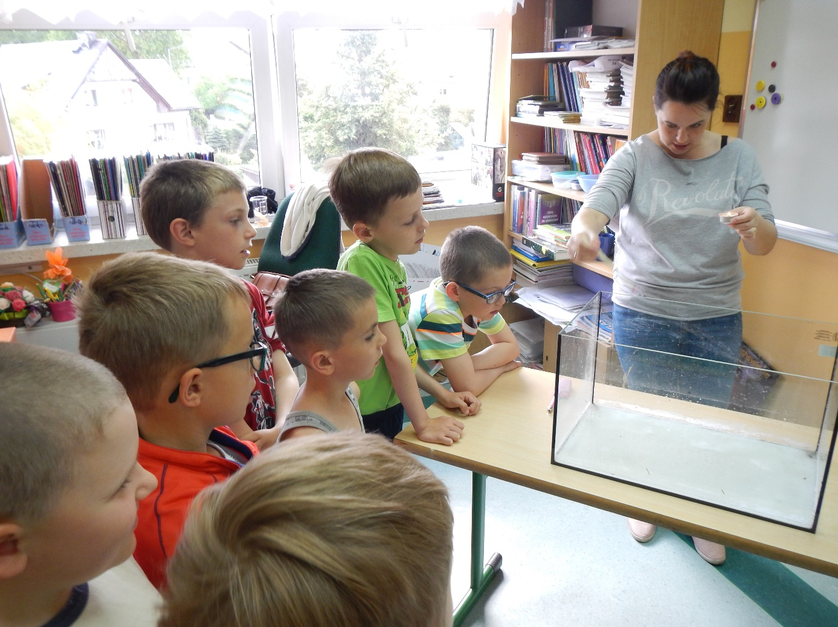
Doświadczenia chemiczne też były ciekawe.

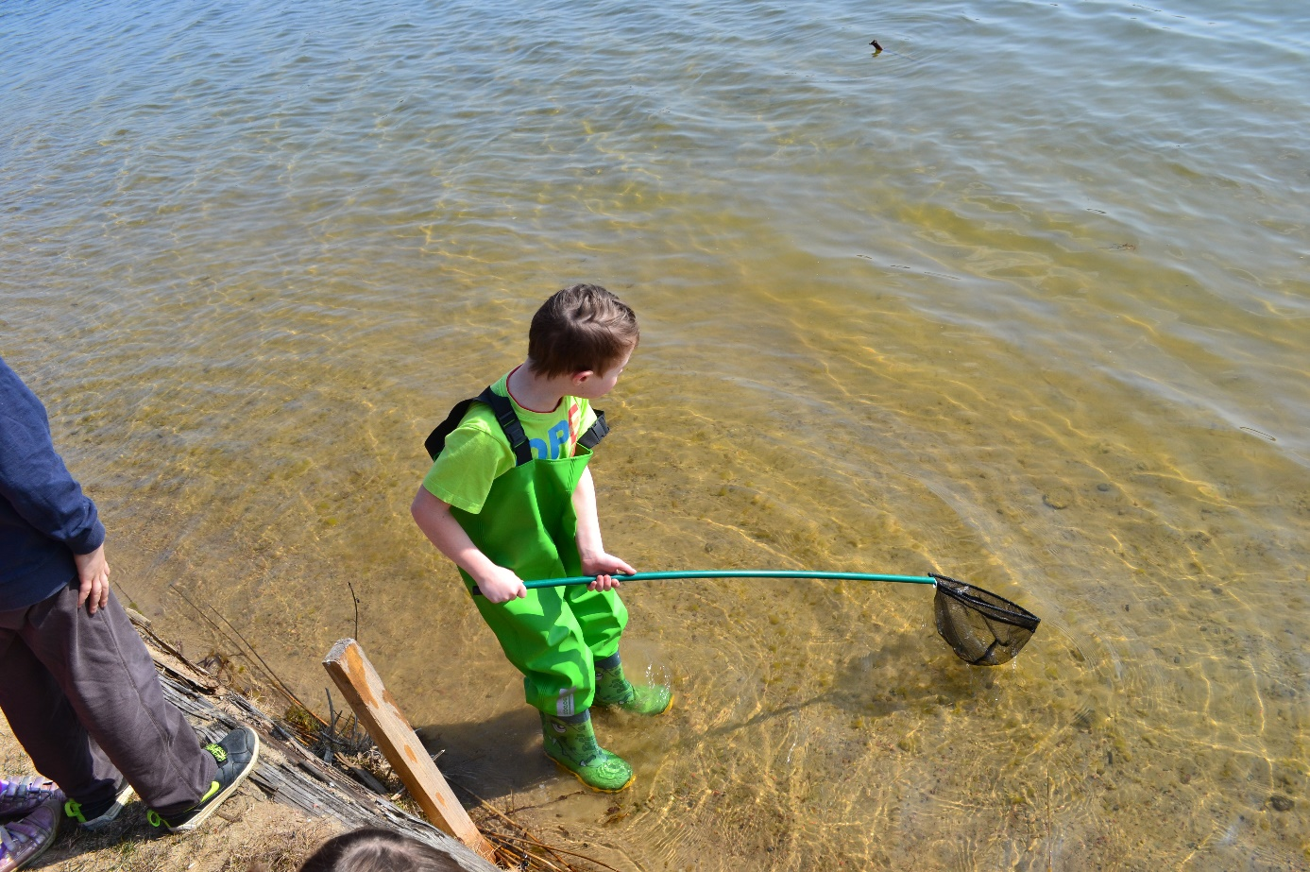
Co się kryje w jeziorze?
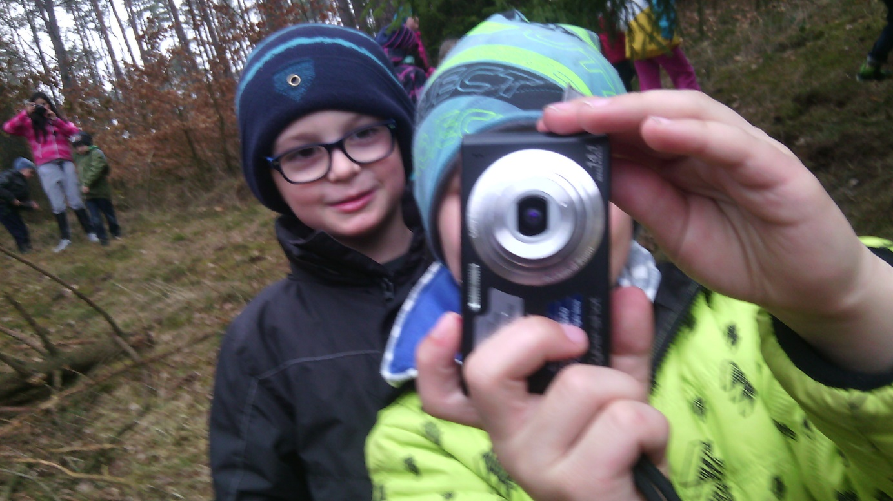
Przyroda jest bardzo ciekawa, wiem jak zatrzymać ją w obiektywie.

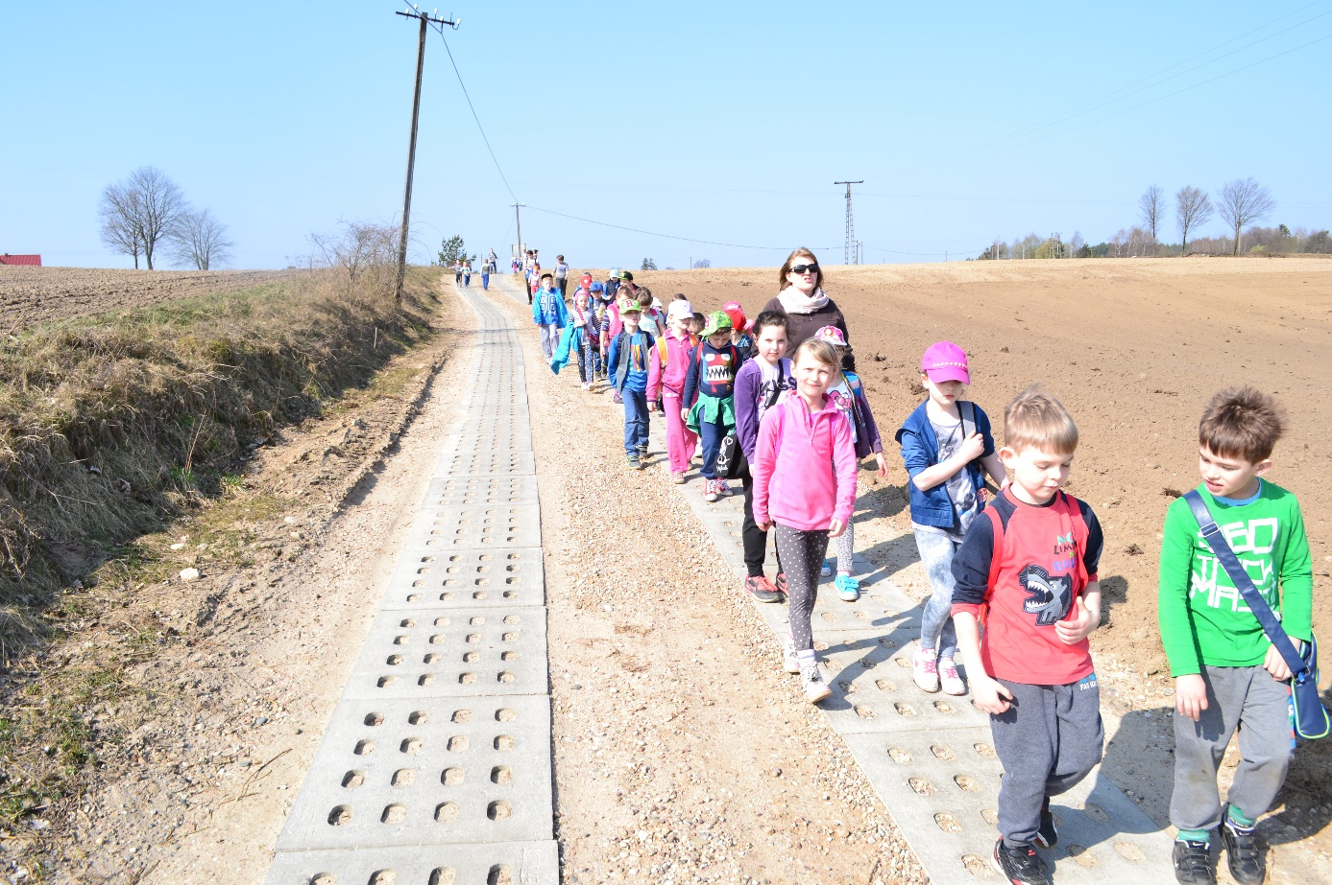
Super z nas grupa turystyczna – w czasie wędrówki…
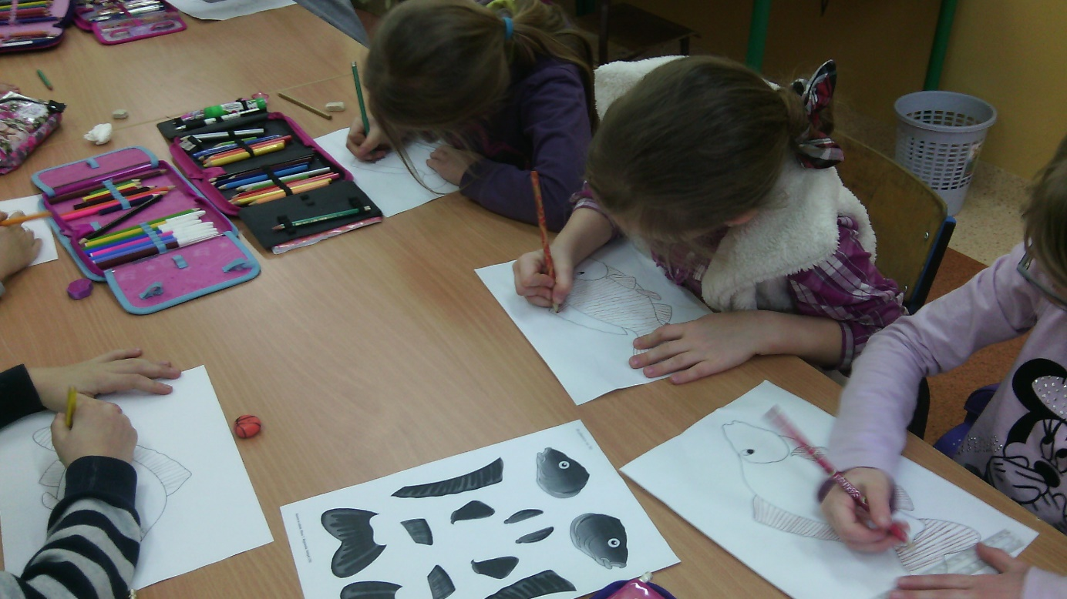
Poznajemy budowę ryby.

